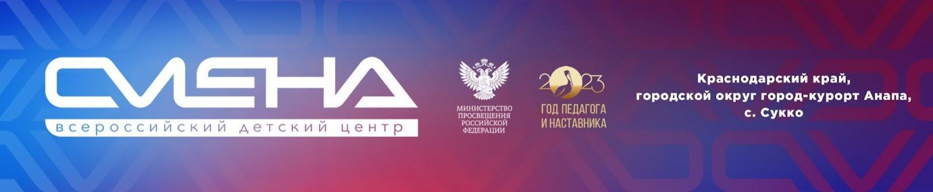

ПРЕСС-РЕЛИЗ
13.06.2023 г.
Сменовцы программируют роботов, зарядные устройства и зеленый офис Росатома

Во Всероссийском детском центре «Смена» стартовала образовательная программа «ATOMTECH.TEENS». Ребята погрузились в мир атомных профессий и приступили к разработке собственных инженерных проектов. В тематической смене принимают участие 99 ребят из 28 регионов России, в том числе из Энергодара Запорожской области.
В «Смене» при поддержке Государственной корпорации «Росатом» стартовала образовательная программа «ATOMTECH.TEENS». Она объединила ребят в возрасте от 11 до 17 лет, интересующихся инженерно-техническим творчеством, атомной энергетикой, ядерной физикой, программированием и 3D-моделированием.
«Росатом – корпорация знаний. И как одна из самых крупных и наукоемких в России, заботится не только о своем кадровом развитии, но и об интеллектуальном потенциале страны в целом. Знания, которые дает атомная смена, универсальны для всех инженерных профессий. Ребята учатся использовать проектное мышление и комплексный подход в разработке любой идеи, что станет большим плюсом для их личностного и профессионального развития в любой сфере», — отметил директор ВДЦ «Смена» Игорь Журавлев.
В «Смене» юные атомщики проходят обучение и профессиональные пробы по наиболее востребованным в атомной отрасли компетенциям: электроника, инженерный дизайн CAD, мобильная робототехника, изготовление прототипов, атомная журналистика, разработчик VR и AR, экология и промышленный дизайн.
Ребята учатся выполнять технические чертежи, конструировать и программировать мобильных роботов, создавать 3D-модели прототипов, собирать электрические схемы и анализировать пробы воды и воздуха. Это проходит под руководством преподавателей Вятского государственного университета, Снежинского физико-технического института НИЯУ МИФИ, практикующих инженеров, дизайнеров и конструкторов предприятий Росатома.
Также сменовцы посетят профориентационные встречи с представителями госкорпорации, узнают, как построить успешную карьеру в атомной отрасли и с чего начать свой профессиональный путь.
В каждой компетенции ребята объединились в проектные команды, задача которых — решить производственные кейсы и презентовать проект, который можно будет использован в атомной отрасли. Школьники проектируют двигатель Стерлинга, макет автоматизированного контрольно-пропускного пункта и зарядные станции для электрокара по запросу ООО «Инновационный Хаб», а также программируют робота, который сможет устранить аварию на атомной станции и создают макет экологически чистой комнаты.
«На смене Росатома я занимаюсь инженерным дизайном и проектирую «зеленый офис» Росатома. Это высокотехнологичный проект, который призван беречь природные ресурсы и оборудован мебелью из переработанных материалов, системой сортировки мусора и техникой с минимальным расходом электроэнергии. Мне очень нравится создавать компьютерные проекты, надеюсь посвятить этому жизнь и в будущем поступить на программиста», — рассказала Ульяна Чемагина из Московской области.
Свои разработки команды продемонстрируют специалистам Государственной корпорации «Росатом». По итогам демонстрационного экзамена определится лучший в каждой компетенции участник.
Программа «ATOMTECH.TEENS» реализуется в ВДЦ «Смена» с 2022 года при поддержке Министерства просвещения России. Партнер в реализации программы — Государственная корпорация по атомной энергии «Росатом».

ФГБОУ ВДЦ «Смена» – круглогодичный детский центр, расположенный в с. Сукко Анапского района Краснодарского края. Он включает в себя четыре детских образовательных лагеря («Лидер», «Профи», «Арт», «Профессиум»), на базе которых реализуется более 80 образовательных программ. В течение года в Центре проходит 16 смен, их участниками становятся свыше 16 000 ребят из всех регионов России. Профориентация, развитие soft skills, «умный отдых» детей, формирование успешной жизненной навигации – основные направления работы «Смены». С 2017 года здесь действует единственный в стране Всероссийский учебно-тренировочный центр профессионального мастерства и популяризации рабочих профессий, созданный по поручению президента РФ. Учредителями ВДЦ «Смена» являются правительство РФ, Министерство просвещения РФ. Дополнительную информацию можно получить в пресс-службе ВДЦ «Смена»: +7 (86133) 93-520, (доб. 246), press@smena.org. Официальный сайт: смена.дети.

